***ОТЧЕТ ЗА ДЕЙНОСТТА***

***ПРЕЗ 2023 ГОДИНА***

***НА***

***НАРОДНО ЧИТАЛИЩЕ „ПРОБУДА-1926г.“***

***СЕЛО ДОБРЕВЦИ***

Читалището е юридическо лице с нестопанска цел, работещо в обществена полза с наименование: НАРОДНО ЧИТАЛИЩЕ „ПРОБУДА-1926г., със седалище и адрес на управление – с. Добревци, община Ябланица, област Ловеч.

Целите са да създава и разпространява духовни ценности, чрез развиване на творческите способности и задоволяване на културните, образователните, информационните, социалните и др. потребности и интереси на общността.

**Библиотечена дейност:**

Книжен фонд – 10840.

Читатели – 53, от които деца до 14 г. – 36.

Брой посетители – 129.

Заети библиотечни документи – 7бр.

**Празници, организирани от читалището**

21.01.2023г. Бабинден – традиционен женски празник в село Добревци.

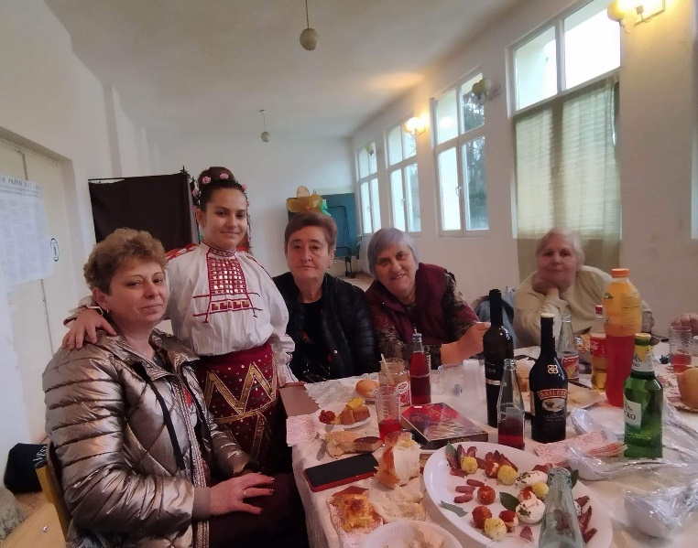

14.02.2023г. Ден на лозаря, “Рисуване с вино” вечер по рисуване – за начинаещи и любители.

19.02.2023г. Отдаване на почит за делото на Васил Левски.

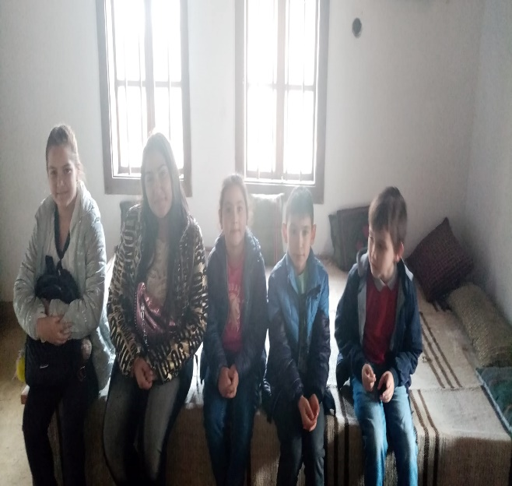 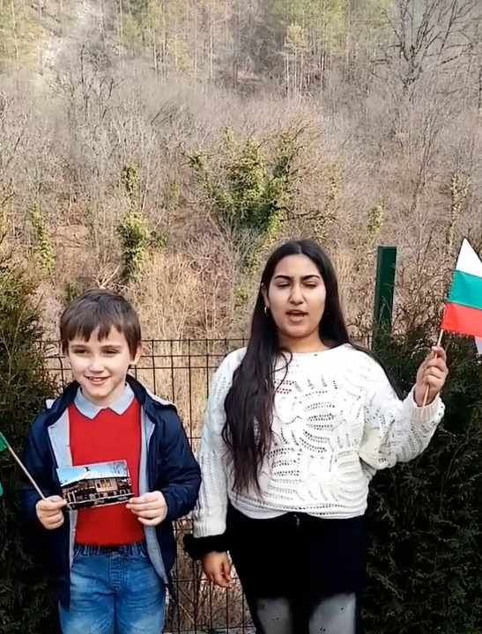

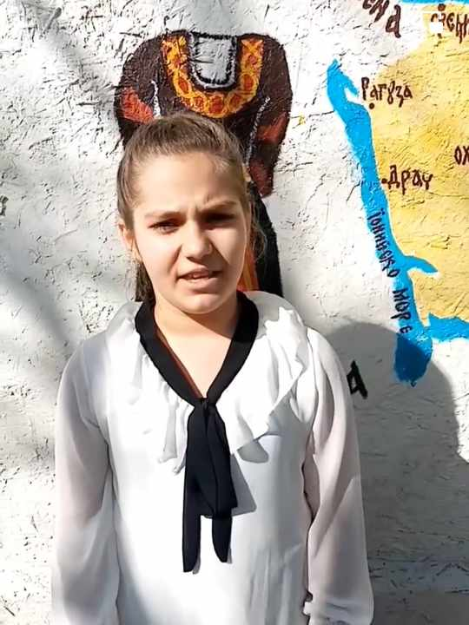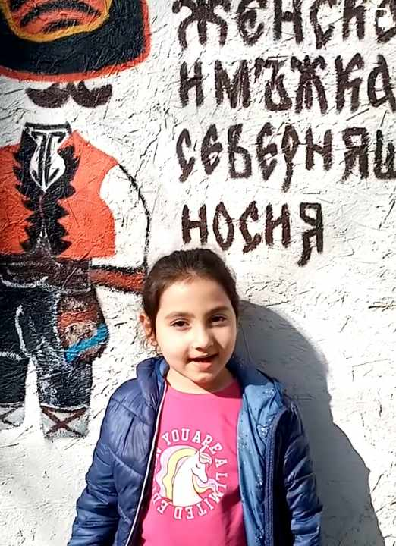

26.02.2023г. Сирни заговезни, запалване на обреден огън за здраве.

01.03.2023г. Баба Марта

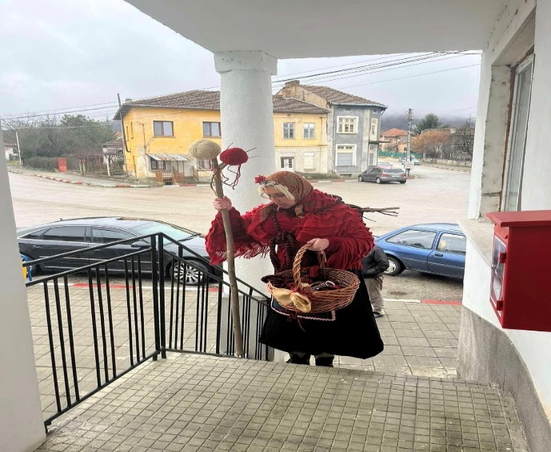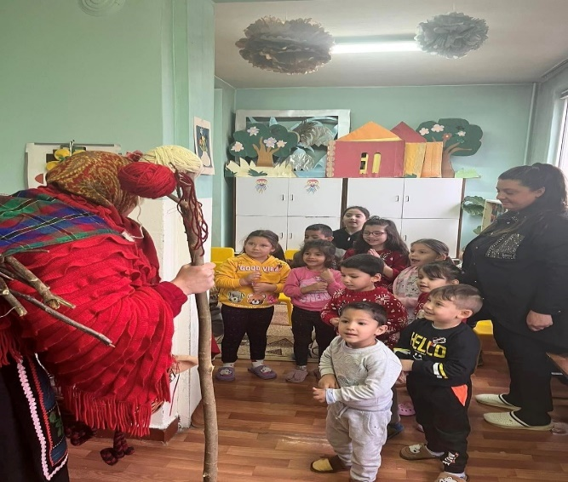

03.03.2023г. Ден на Освобождението на България.

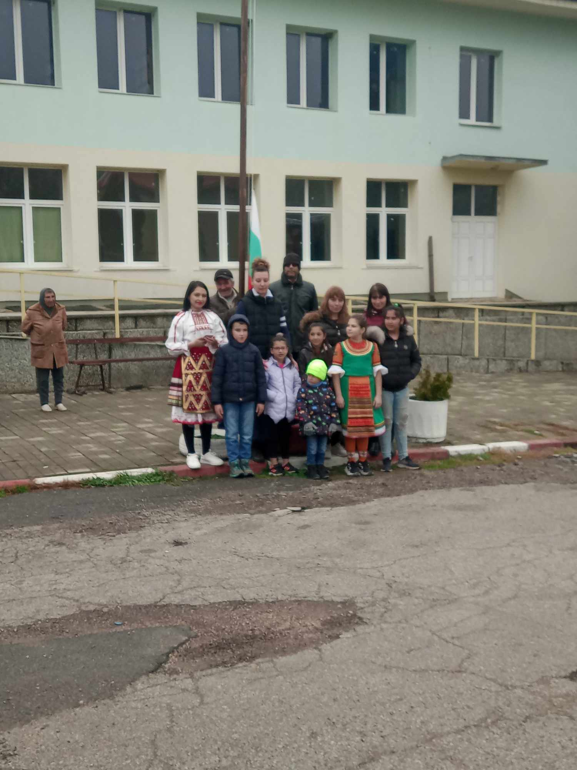

08.03.2023г. Денят на жените, кулинарен конкурс.

09.04.2023г. Лазарки пеят в селото.

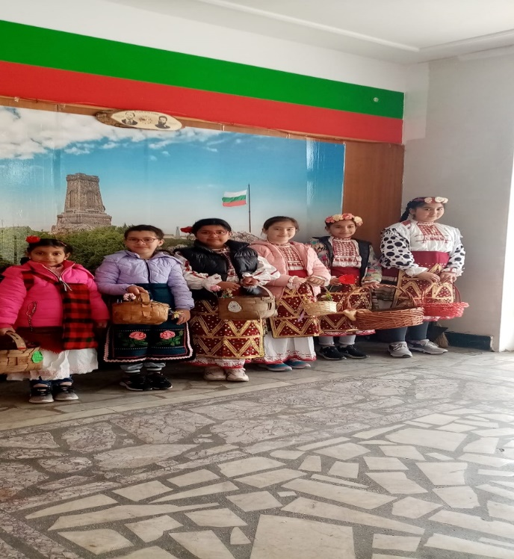 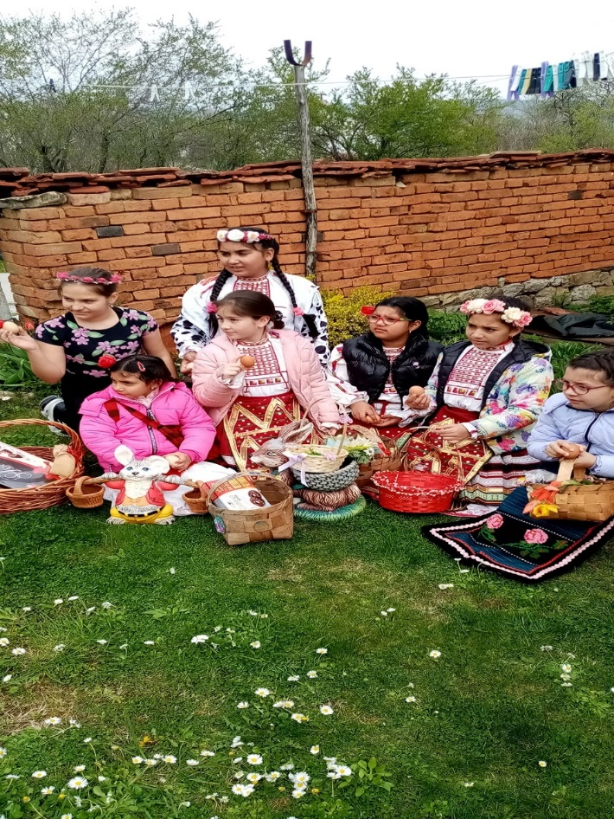

16.04.2023г. Да дарим усмивка за Великден, поднасяне на великденски козунаци и боядисани яйца на възрастните хора в селото.

24.05.2023г. Ден на славянската писменост и култура.

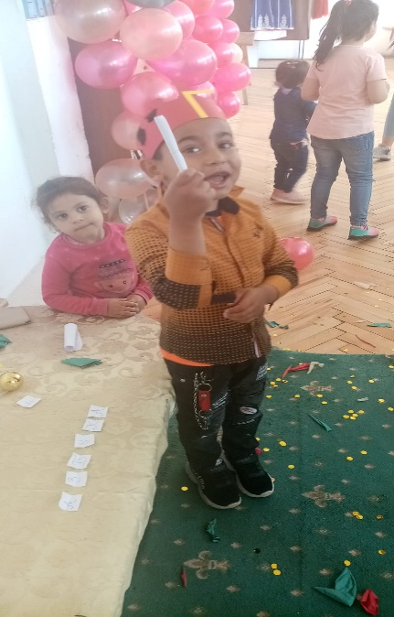 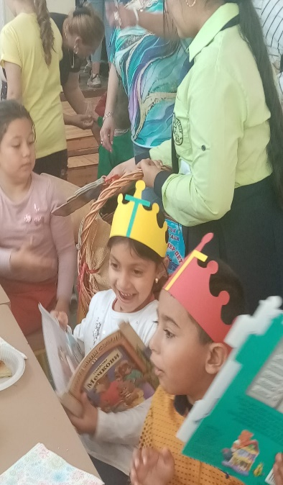 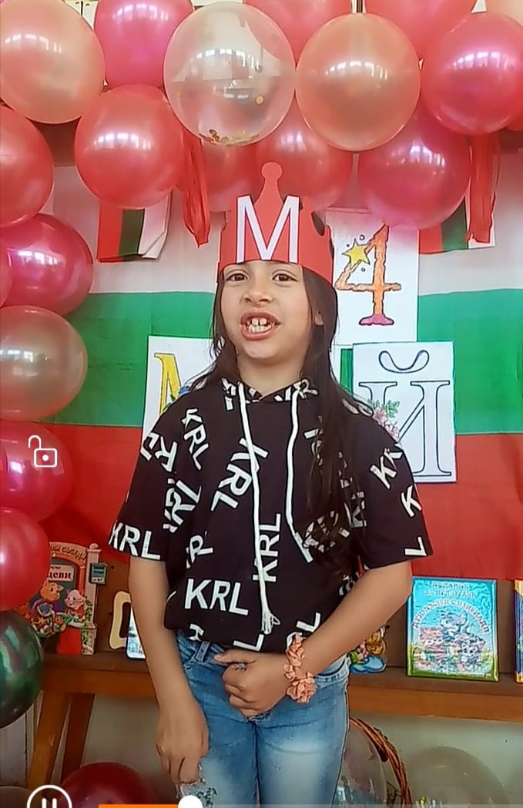

01.06.2023г. Празник на децата, малки художници сред природата.



14.07.2023г. Сбор на селото.

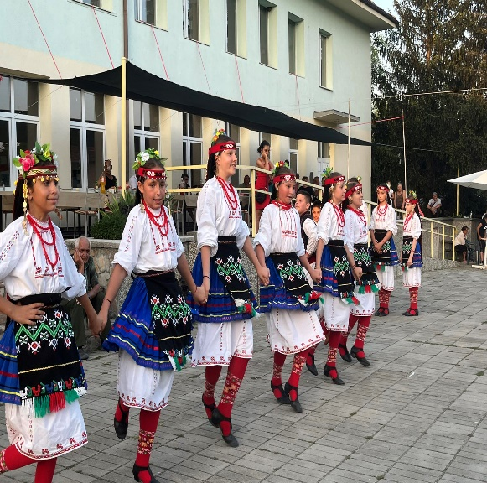 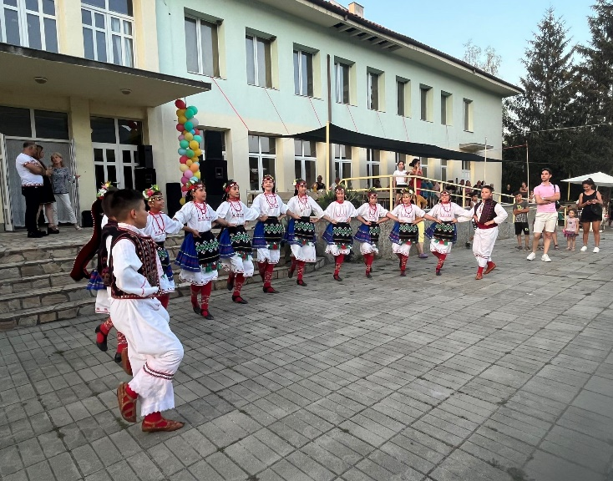

01.08.2023г./31.08.2023г. По стъпките на валдорфското обучение.

06.09.2023г. Съединението на България- рецитал.

22.09.2023г. Независимостта на България-изложба.

31.10.2023г. С обич към книгата, посещение на килийно училище.

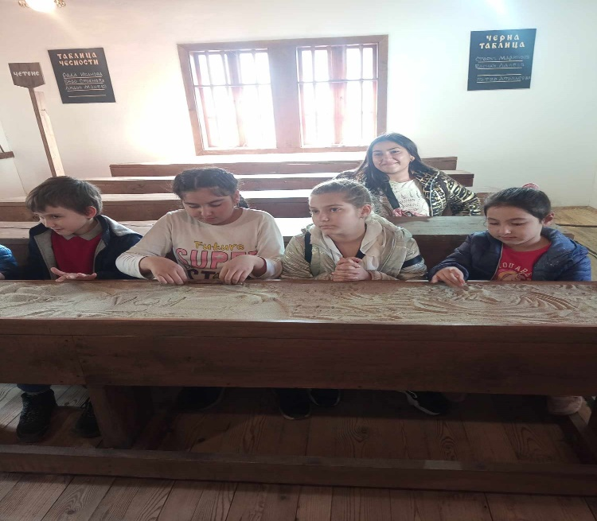

01.11.2023г. Денят на народните будители.

23.12.2023г. Коледен базар на сурвакницата.

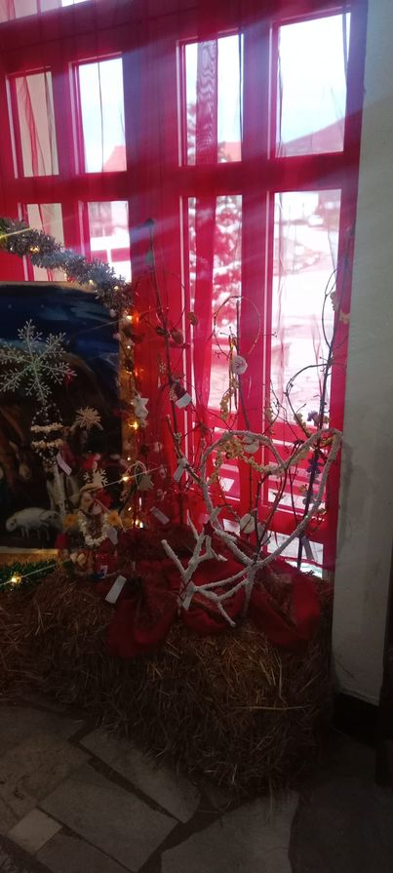 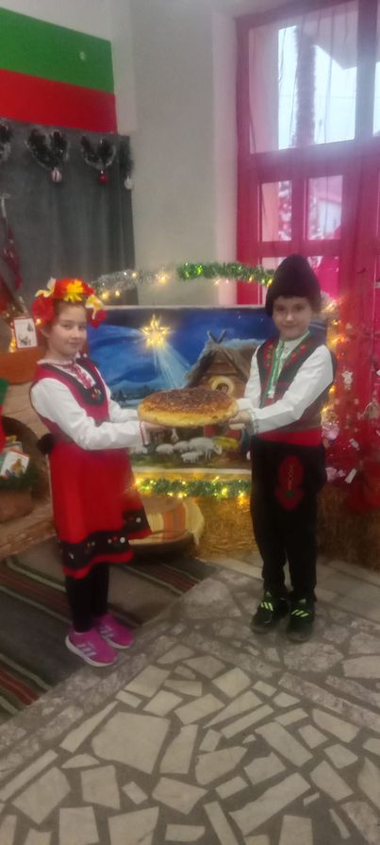 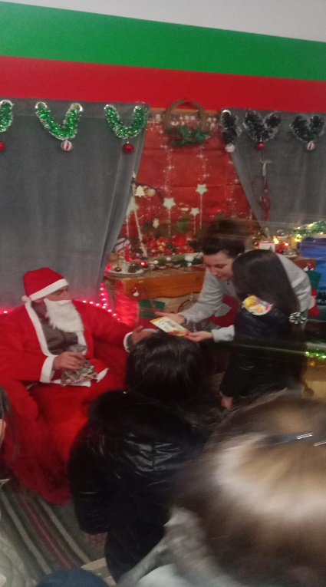

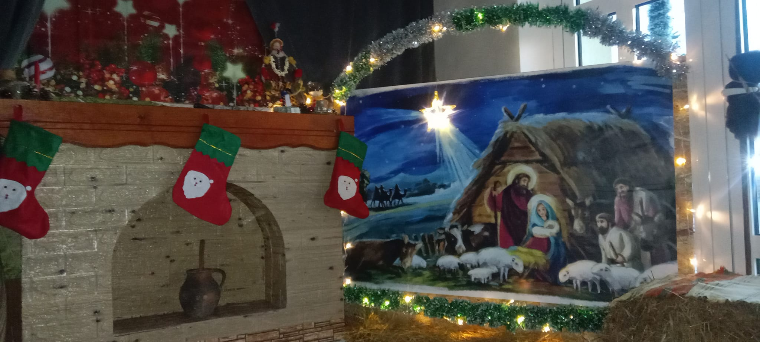

Декора и сурвакниците са изработени от сръчните ръце на децата от селото.

Отчета е приет на общо събрание на 05.03.2024г.

Изготвил отчета: Настоятелството на НЧ „ Пробуда-1926г.“

с. Добревци 05.03.2023г.